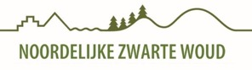
ZWARTE WOUD PERSINFORMATIE
_______________________________________________________________________________________

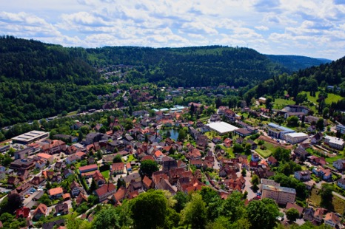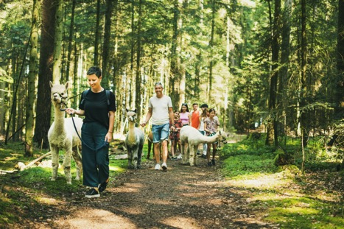

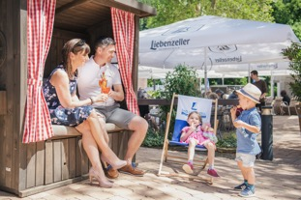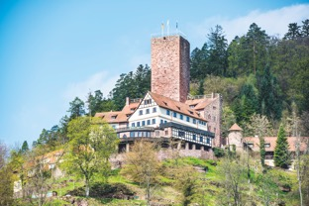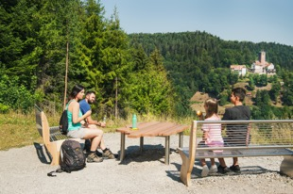

Persbericht
Februari 2026

Bad Liebenzell: natuur en avontuur in het Noordelijke Zwarte Woud
Een verrassend veelzijdige bestemming voor gezinnen, wandelaars en levensgenieters

Verborgen in het groene Nagoldtal, omringd door de steile hellingen van het Noordelijke Zwarte Woud, ligt het charmante kuuroord Bad Liebenzell. Een bestemming die verrassend veelzijdig is: ideaal voor gezinnen, wandelliefhebbers en iedereen die natuur graag combineert met ontspanning.

Voor gezinnen is de omgeving één grote speeltuin. Een absolute favoriet is de Monbachschlucht: een sprookjesachtige kloof waar je over stapstenen en langs kleine watervallen wandelt. Het pad kruist de beek meerdere keren, spannend, maar goed te doen, en op warme dagen heerlijk verkoelend. Met wat geluk spot je hier zelfs een ijsvogel. Aan het begin van het dal ligt Café Monbachtal, perfect voor een pauze met huisgemaakte taart.

Ook de Erkingerweg is een hit bij kinderen. Dit avontuurlijke wandelpad van ongeveer vijf kilometer brengt de legende van reus Erkinger tot leven met leuke stops, luisterpunten en verrassende ‘reuzenplekken’. De klim naar de toren van Burg Liebenzell (seizoensgebonden geopend) wordt beloond met een prachtig uitzicht over het Nagolddal.

Dieren van heel dichtbij
Wat Bad Liebenzell extra bijzonder maakt voor gezinnen, zijn de dierlijke ontmoetingen in de omgeving. Zo kun je wandelen met alpaca’s bij Alpakahof Beinberg of bij Heidi’s Alpakaparadies, een rustige, vrolijke ervaring waar kinderen en ouders dol op zijn.
Ook Tobi’s Schafzucht, Weidachhof Möttlingen is een leuke stop: hier leer je alles over schapen, het boerenleven en waar wol eigenlijk vandaan komt. Kleinschalig, persoonlijk en heerlijk buiten.

Groen, ruimte en fijne pauzeplekken
Bad Liebenzell heeft veel groen: denk aan brede wandelpaden, open grasvelden, waterpartijen en volop plekken om even neer te strijken. Wandel je langs het water en door het aangrenzende SOPHI PARK, dan kom je vanzelf uit bij gezellige koffiestops zoals het Badhaus Café of Oscars 1415, ideaal voor een cappuccino terwijl kinderen nog even rondrennen.

SOPHI PARK zelf is een verrassend leuk extraatje voor gezinnen met oudere kinderen: een speels aangelegd park waar korte teksten, kunstobjecten en rustige zitplekken uitnodigen tot even vertragen en kijken. Geen zware filosofie, maar wel de nieuwsgierigheid prikkelend.

Ontspanning in de Paracelsus Therme en Sauna Pinea
Terwijl kinderen hun energie kwijt kunnen in de natuur, vinden ouders ontspanning in de Paracelsus Therme en Sauna Pinea. Het mineraalrijke bronwater, binnen- en buitenbaden en de panoramasauna met uitzicht op Kasteel Liebenzell zorgen voor een fijn rustmoment. Het kasteel torent hoog boven alles uit en biedt een prachtig uitzicht over het Nagolddal. Deze historische burcht uit de 12e eeuw is een sfeervolle plek om rond te wandelen of de 34 meter hoge toren te beklimmen.

Wandelen met een spelelement
Het Noordelijke Zwarte Woud telt meer dan 1.400 kilometer gemarkeerde wandelroutes en draagt sinds 2024 het keurmerk Kwaliteitsregio voor wandelaars. Speciaal voor gezinnen zijn er themaroutes met spelelementen, zoals:
- Anni’s Schwarzwald Geheimnis: een speurtocht naar het magische heilwater met raadsels en opdrachten (puzzelrugzak te leen bij de Trinkhalle).
- Actionbound ‘Waldhufendorf’ in Beinberg: een digitale speurtocht waarbij je via je smartphone in de voetsporen treedt van de eerste bewoners.
- GeoTour ‘Quellen, Brunnen und ein Mondloch’: een interactieve rondwandeling van circa 6 km die stenen en geologie tot een spannend buitenavontuur maakt.

Praktische informatie
Bad Liebenzell is goed bereikbaar met de auto en ligt tussen Baden-Baden, Pforzheim en Calw. Het is een ideale uitvalsbasis voor wie natuur, cultuur en wellness wil combineren in één reis. Meer informatie: www.mijn-zwartewoud.nl.

Tourismus GmbH Nördlicher Schwarzwald
Sonnenweg 5
75378 Bad Liebenzell
E-mail: info@mein-schwarzwald.de
Telefoon: +49 (0)7052 8169770
Web: www.mijn-zwartewoud.nl

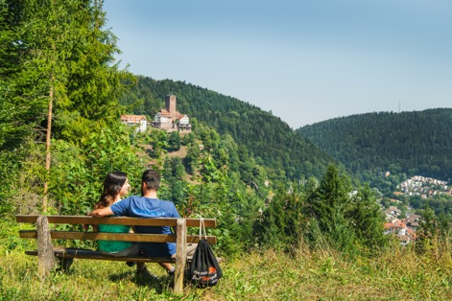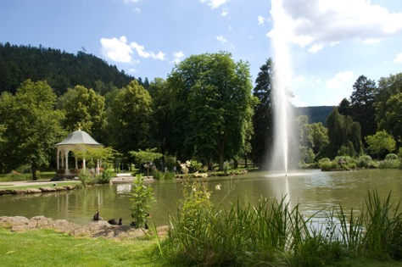

Voor de redactie

Perscontact NL/BE
Van de Vorst PR
Wil van de Vorst
+31 (0) 654 22 44 88
wil@vandevorstpr.nl

Beeldmateriaal vindt u in de Press Room op: www.vandevorstpr.nl

